1、

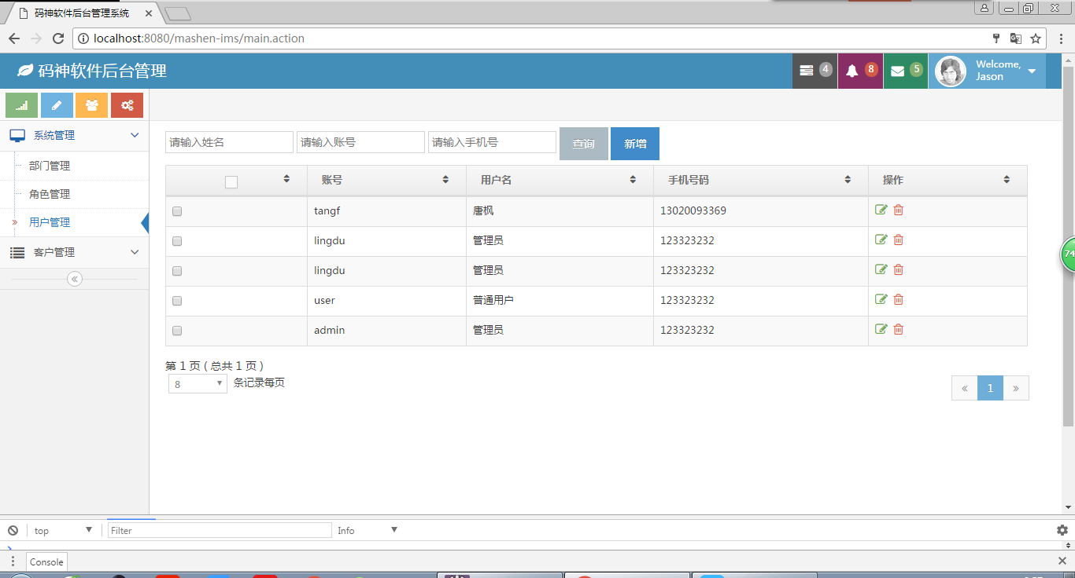

用户管理，点击修改，表里没有数据

增加一个字段------所属部分

2、

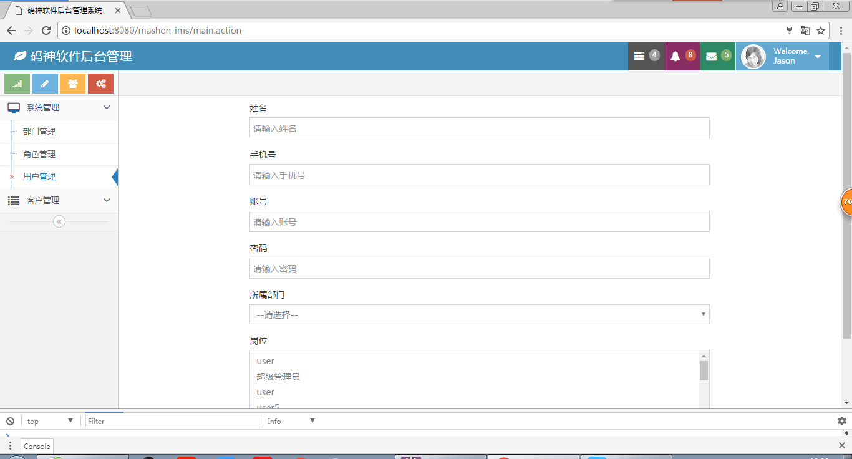

用户管理，新增页面，增加一个字段--------再次确认密码

3、所有页面

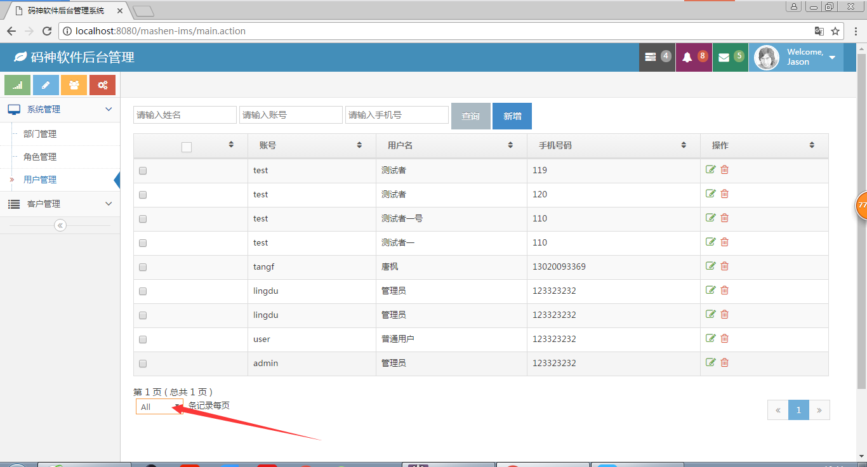

按新增或修改页面返回之后，返回之后页数还是以8条数据分页

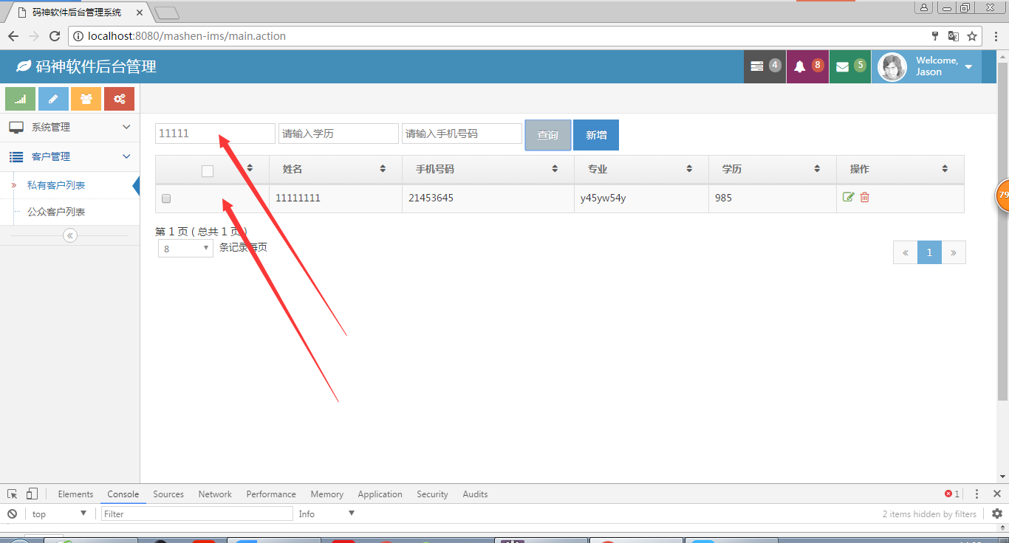

在有查询结果之后，按编辑之后，再返回，返回的页面是没有查询结果的页面

1. 用户编辑页面，无法显示或选择岗位，或保存岗位

